

实验报告

实 验（一）

题 目 语音信号的端点检测

专 业 计算机科学与技术学院
学 号 1180300107
班 级 1803001
学 生 胡云帆
指 导 教 师 郑铁然
实 验 地 点 格物207
实 验 日 期 2020.12.23

计算机科学与技术学院

一、 语音编辑和处理工具的使用

1.1 语音文件的时域波形截图
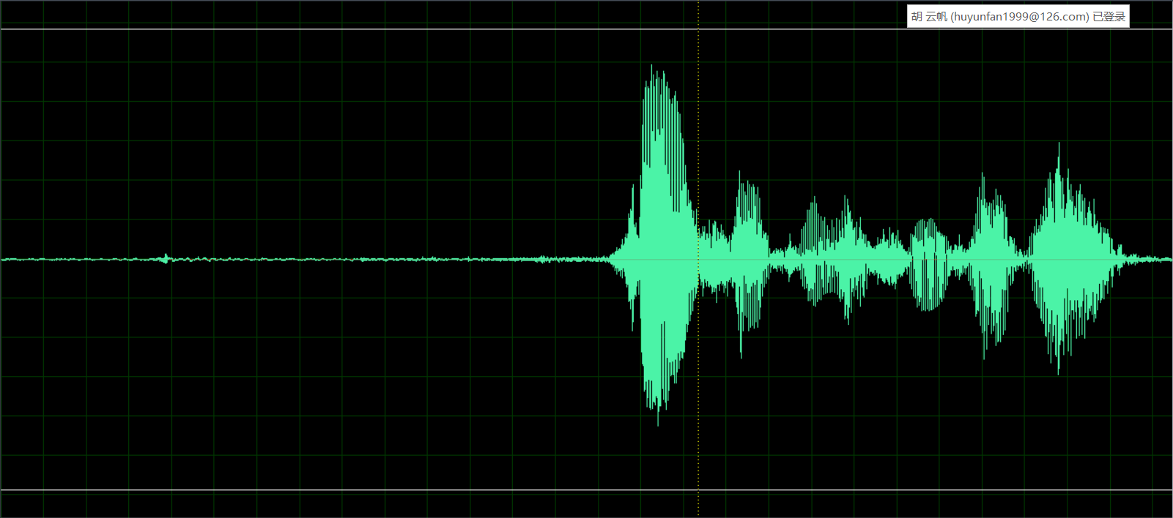

1.2 语音文件的语谱图截图
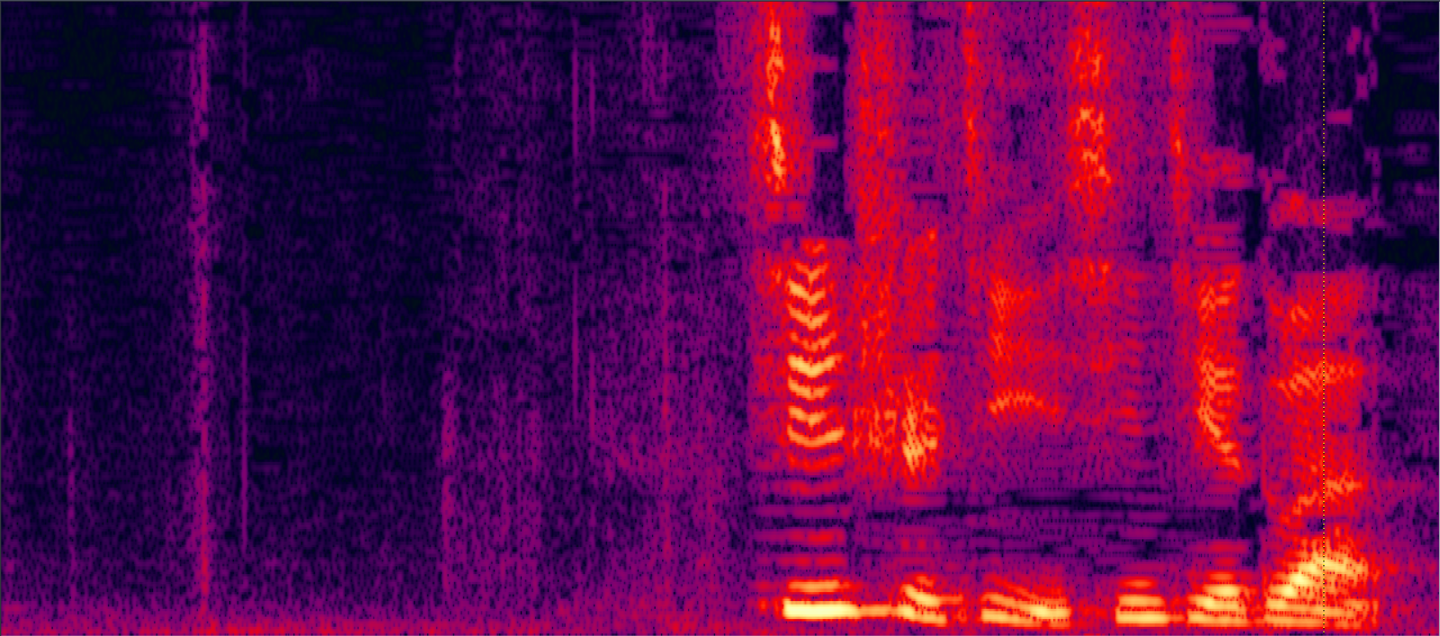

1.3 第一个音节的时域波形截图
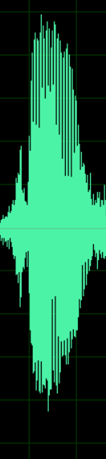

1.4 语料的格式
采样频率 = 16000
量化比特数= 16
声道个数 = 1

二、能量和过零率特征提取

2.1 给出特征提取算法，标明所采用的开发工具
短时能量的公式为
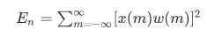
短时过零率的公式为

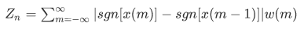
根据上边公式，首先从音频信号中读取声音信息，使用python的wave包即可实现。w的选择，对能量使用的是1,过零率使用的是1/2N,带入公式进行计算即可。利用python的np.ndarray的内置函数进行向量运算可以充分利用其对科学计算的优化，加快运算速度
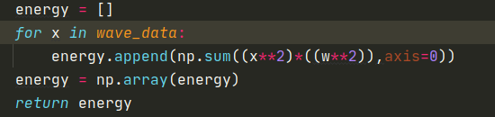

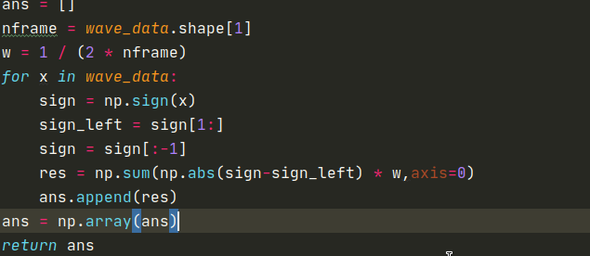

三、 端点检测算法

3.1 给出端点检测算法，标明所采用的开发工具
采用了双门限法和卷积神经网络法实现。

3.1.1双门限法
双门限法是通过元音的位置给定双门限，通过第三门限检测辅音位置的检测语音端点的算法。首先，选取一段值较大的数据作为检测元音的方法的开始。这是通过高门限实现的。通过给定高门限的值和跨过的区域可以有效的筛选噪音，将元音的区域确定下来。然后通过低门限匹配元音的首位。辅音部分是相对比较难处理的。辅音的特点是，过零率相对较高。
方法：
（1）用较高的短时门限能量Mh确保A1-A2一定是浊音
（2）从A1 A2开始想两段搜索，短时能量>较低门限Ml的B1-B2还是语音段
（3）从B1开始向前搜索，短时过零率>门限Zs的为清音部分

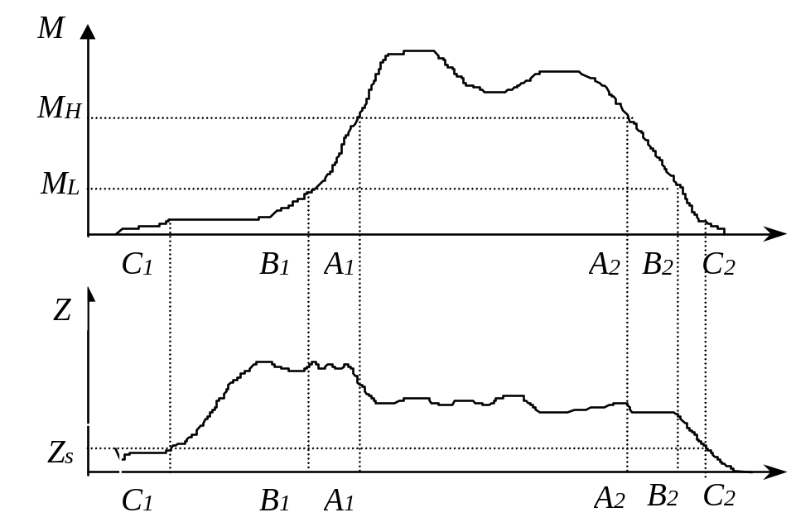
改进：通过观察确定Mh,Ml,Zs的范围，通过随机搜索的方法找到准确率最高的门限

我对所有的数据进行了标注。标注脚本在label/makelabel.py。然后在我观察的可能范围内进行随机搜索。
经过三天的搜索，目前得到的最高准确率是 85.396929%
对应的参数分别是Mh=1998859,Ml=1991877,Zs=0.0047,n=9(连续的9个高阈值以上认为有语音）
3.2.2卷积神经网络法
该问题的输入是声音的帧，输出是是否为语音段。按照从语音中提取特征并进行推断的思路，可以用神经网络实现。由于语音具有时间连续性，采用一维的卷积神经网络效果会比较显著。
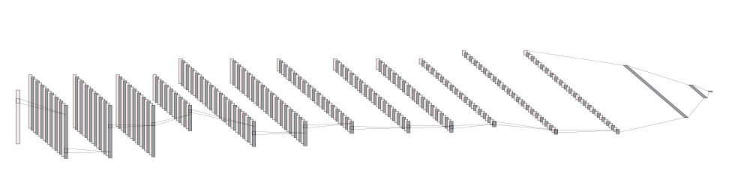
采用卷积神经网络，对已标注的数据进行训练。首先，标注数据，将256个采样点作为一帧，该帧有语音标志为1,无语音标志为0。将标签合并到数据的最后一列(make_dataset.py)，即可得到数据集。
搭建卷积神经网络。两个卷积层，一个池化层和一个dropout构成一个单元，重复四次，（特征提取）,最后由三个全连接层（预测）得到输出结果。
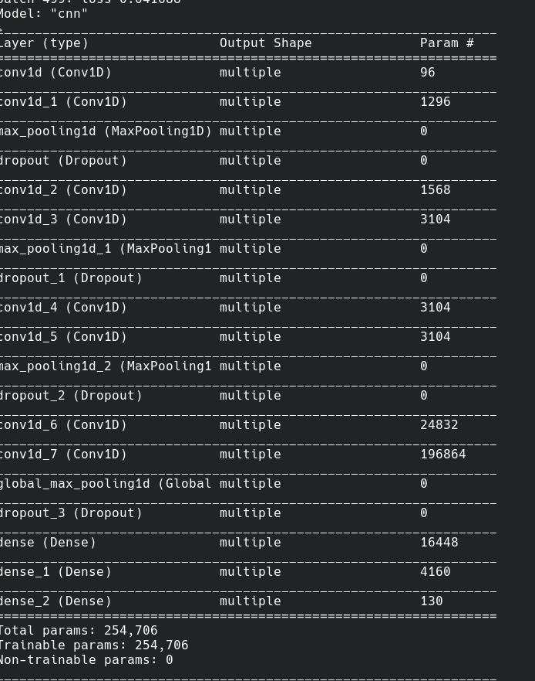
接下来进行训练，首先预选定超参数，采用batch_gradient_descent,每个batch大小为50,训练1个epoch,学习率为0.01.然后分配训练集和验证集。得到已标注帧一共3016个，取2500个作为训练集，其他作为交叉验证集。将帧的数据集的前256个参数作为数据，最后一维度作为标签，开始训练，对epoch进行调整，并且注意避免过拟合。经仔细选取参数，训练epoch为10时在交叉验证集能达到最好的准确性。准确率约为96%
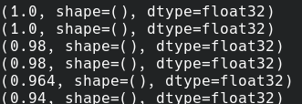

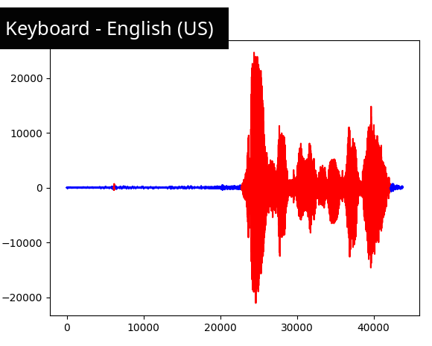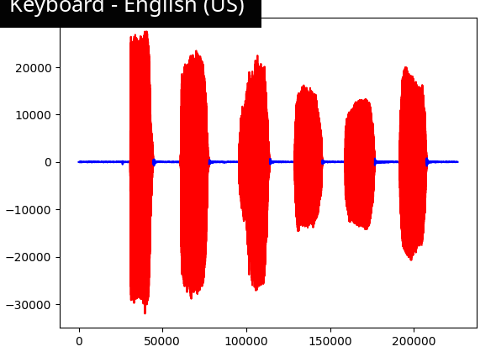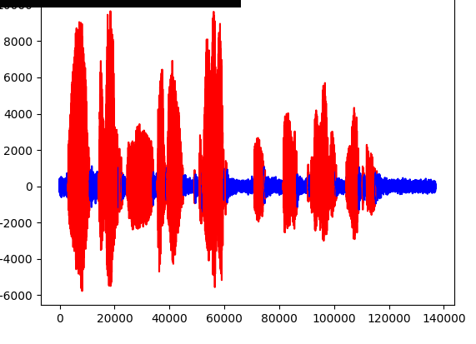

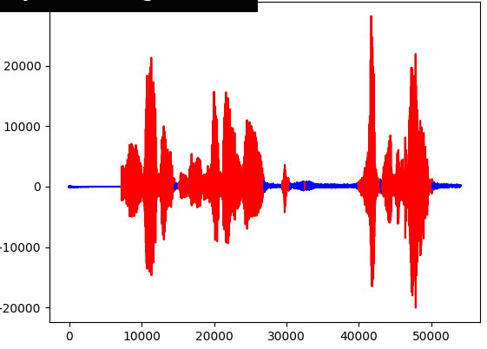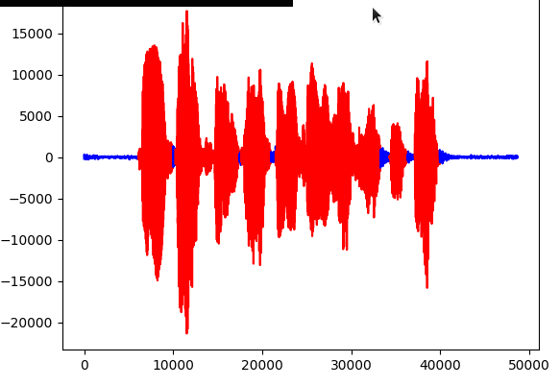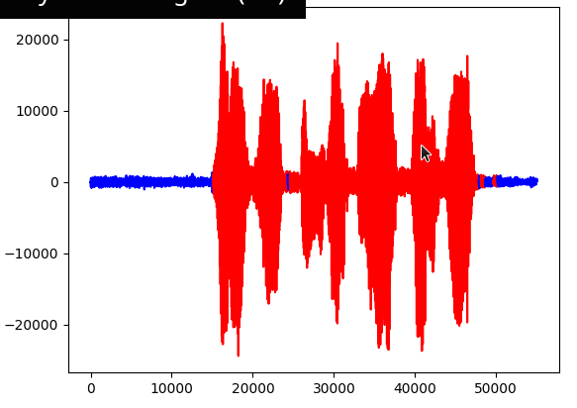

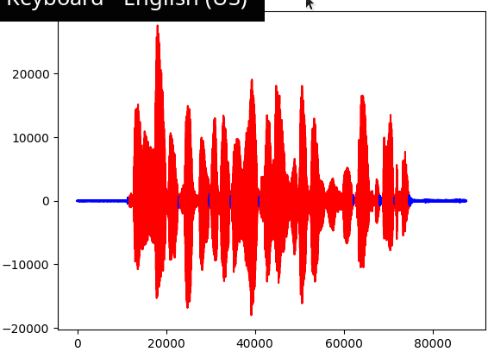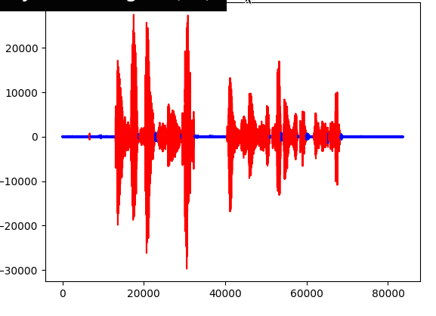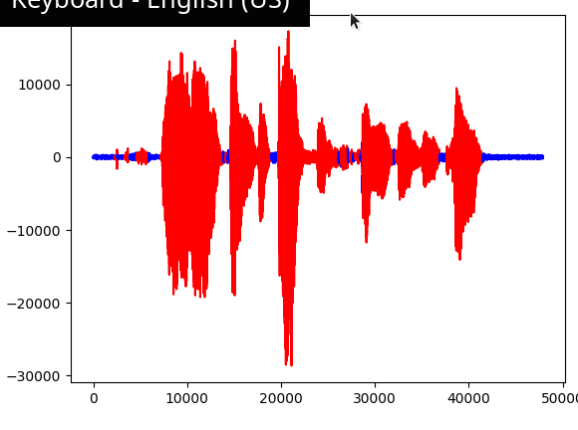
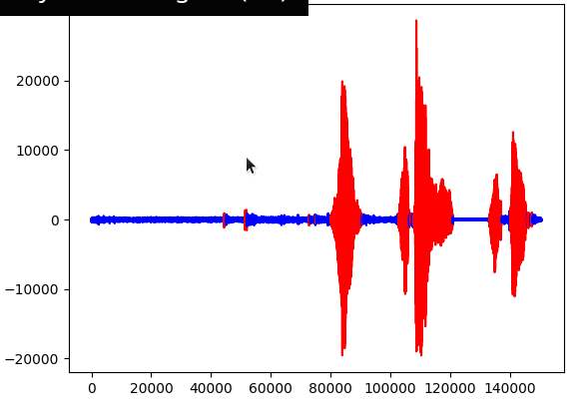

（前边几组数据作为训练集，可能会存在过拟合，中间几组是交叉验证集，可以看出过拟合现象并没有明显的发生，因其表现效果良好，准确率达到96%，最后一组是测试集，由于最后一组数据没标注，目前对其准确率的评估没有量化，直观上可以看出分割效果是比较好的）

四、 计算检测正确率

4.1 “1.wav”语料去除静音后的时域波形截图
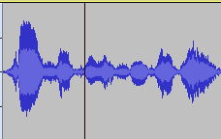

4.2 正确率
正确检出文件的个数：10
正确率= 96%

五、 总结

10.1 请总结本次实验的收获
掌握了能量和过零率的概念和提取算法。掌握了双门限法，利用tensorflow框架实现了端点检测的卷积神经网络

10.2 请给出对本次实验内容的建议
双门限法的参数调节是一个比较困难的问题。建议给定一些参数进行试验，以减小工作量。

